影视后期创作实训室设备询价文件
设备名称 |  | 详细参数 | 数量 | 单价（元） | 总价（元） | 建议品牌 | 投标单价（元） | 投标总价（元）
影视编辑平台、交换机、电源、多媒体装置（投影设备）等 | 影视后期实训工作站 | W-2123 3.6GHz/ 32G ECC /256G SSD+2T/P1000 4G，配置与主机同品牌23.6吋工作站专业显示器*2。 | 6 | 14600 | 87600 | 联想（Lenovo）、戴尔、惠普  ThinkStation P520C图形工作站等
 | 投影仪 | EX570 4200流明双HDMI以上 | 1 | 7500 | 7500 | 索尼（SONY)，EPSON， Panasonic
 | 音箱 | Edifier/漫步者 R101V等电脑用音箱 | 6 | 170 | 1020 | Edifier/漫步者、飞利浦、湖山等
 | 银幕 | 120英寸，16:9电动遥控 | 1 | 600 | 600 | REDLEAF/红叶、坚果、美视等
 | 话筒 | 麦克风+手机声卡+直播配件（推荐：SHURE 舒尔MV5 MV88+摄录套件电容麦克风 舒尔MV88+SE215-CL摄录套装苹果安卓版;  或莱维特LCT240P麦克风++MX1声卡+直播配件;  或SM-18电容麦克风+MX1声卡套装；）（含音频线、支架、防震架等附件） | 2 | 2900 | 5800 | SHURE 舒尔、莱维特（LEWITT）、  Takstar得胜、+声卡套装
 | 交换机 | 8口千兆交换机 | 1 | 450 | 450 | TP-LINK、华为、腾达（Tenda）等
 | 耳麦 | 得胜（TAKSTAR） TS-450M头戴式 | 6 | 320 | 1920 | Takstar得胜、飞利浦、罗技等
 | 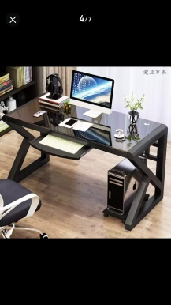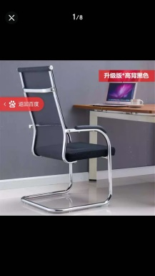 | 电源插座、学生电脑桌椅（1400*800*750材质为E1级环保实木颗粒板或钢化玻璃）、安装、走线、连接、施工等 | 8 |  | 9000
合计（大小写）

投标须知
1. 本项目报价应包含完成项目所需人工、材料、运输、机械、管理费、规费、利润、税金、交通费、垃圾清理等全部费用。
2.质量要求（须提供承诺函）
（1）报价人必须保证提供的设备及软件系统经厂家授权或者厂家直接提供自主知识产权证明。若出现有盗版或其它非法使用行为，一经查实，采购人将拒付合同款，终止合同，供应商要承担所有经济损失和法律责任。报价人应确保采购人在使用报价人供应的设备及软件时，免受第三方提出侵犯其专利权、商标权、著作权及其他权利的争议。
（2）供应商所供设备及软件必须与采购人提供的采购需求相符，不得更换或调整，如果出现违例，采购人将拒付合同款。
（3）在验收的过程中，如发现因需求信息不完整造成的不适合本校实际使用的，及其他原因造成的重购、错购，供货商能保证无条件退货。因包装或运输过程造成的设施设备质量问题或损失，由供应商负责。必要时，供应商能够派出人员驻校进行现场处理，并且费用自理。
3.交货期：自合同签订后10日历天完成货物的到场初验工作；
项目地点：采购人指定地点；
4.售后服务及验收：（须提供承诺函）
（1）电子设备类质保期为3年，3年内存在质量问题24小时内提供到场服务，确实无法维修的，在质保期内免费调换同型号产品。
（2）软件类产品出现问题，提供2小时内远程解决，远程不能解决的，保证24小时内提供到场服务。
（3）家具类商品提供5年质保服务，质保期内因质量问题出现损坏，只换不修，质保期满，提供终身免费维修服务，只收取零部件费用。
（4）验收：项目安装调试运行一个月后供应商提出书面验收申请，学校组织相关部门进行验收。
5.根据需求情况家具类在合同签订之前提供样品，供货商品必须与样品保持一致。
6.报价人中标后履约过程中，必须遵守国家有关法律的规定，如实提供检查所必须的材料，如有作假行为其报价将被拒绝，并报政府采购主管部门处理。
7.由于本项目根据质量和服务均能满足采购文件实质性响应要求且报价最低的原则确定成交供应商，因此报价人对本章的技术、功能及资质的要求必须全部满足或优于，否则报价无效。
8.报价人所投产品应符合中华人民共和国有关规范和安全要求。
9.成交供应商在合同签订前需缴纳履约保证金（投标总价5%）。
户 名：焦作师范高等专科学校
开户行：建行焦作人民东路支行
帐 户：41050164790800000161
10. 成交供应商需提供增值税专用发票。
11. 本项目核心产品为影视后期实训工作站。（如遇项目报价相同时参考核心产品报价）
12.学生电脑桌椅需提供质量检测报告，实物图片和参数。
付款方式
安装完毕、验收合格付到合同款的100%，，合同执行完成验收合格后，履约保证金自动转为质保金，质保期满后无息退还。
联系人：滑老师
电 话：0391-3590015 13069406868

